Методические рекомендации для студентов
Тема «Изучение общего анализа мочи при заболеваниях мочевой системы»
Значение темы:
Обнаружение в моче белка, эритроцитов, лейкоцитов может быть при различных синдромах, таких как амилоидоз почек , гломерулонефрит, мочекаменная болезнь, пиелонефрит, нефротический синдром , ХПН, цистит. Определение большого количества патологических примесей свидетельствует о тяжести заболеваний и позволяет корректировать план и тактику лечения.
Знать:
Закрепить знания о диагностическом значении лабораторного исследования
мочи, физико-химических свойствах и микроскопической картине осадка
мочи в норме и при патологии. Закрепить умения по проведению общего анализа мочи.
уметь:
Организация рабочего места для самостоятельного проведение общего анализа мочи. Самостоятельное проведение общего анализа мочи.
овладеть ОК и ПК
OK 1. Понимать сущность и социальную значимость своей будущей профессии, проявлять к ней устойчивый интерес.
ОК 12. Оказывать первую медицинскую помощь при неотложных состояниях.
ОК 13. Организовывать рабочее место с соблюдением требований охраны труда, производственной санитарии, инфекционной и противопожарной безопасности.
ПК 1.1. Готовить рабочее место для проведения лабораторных общеклинических исследований.
ПК 1.2. Проводить лабораторные общеклинические исследования биологических материалов; участвовать в контроле качества.
ПК 1.3. Регистрировать результаты лабораторных общеклинических исследований.
ПК 1.4. Проводить утилизацию отработанного материала, дезинфекцию и стерилизацию использованной лабораторной посуды, инструментария, средств защиты.
План изучения темы:
1.Контроль исходного уровня знаний.
- Ответьте на вопросы:
Этапы мочеобразования
Состав мочи в норме и при патологии
Физико-химические свойства мочи в норме и при патологии
Методы определения физико-химических свойств мочи: принцип, ход определения, преимущества и недостатки.
- Какие элементы могут быть обнаружены при микроскопии осадка мочи?
- Способы получения осадка мочи
- Как готовят препарат для исследования при ориентировочном методе исследования осадка мочи?
- Техника микроскопии осадка мочи
- Достоинства и недостатки этого метода
Нормальные величины организованного осадка мочи при ориентировочным методе
- Что такое неорганизованные осадки мочи? От чего они зависят?
- Неорганизованные осадки мочи кислой реакции
• Кристаллы мочевой кислоты: морфология, растворимость
* Ураты: морфология, растворимость
- Оксалаты: морфология, растворимость
- Неорганизованные осадки мочи щелочной реакции
- Аморфные фосфаты: вид под микроскопом, растворимость
- Трипельфосфаты: морфология, растворимость
- Кислый мочекислый аммоний: морфология, растворимость
- Диагностическое значение неорганизованного осадка мочи
- Количественная оценка неорганизованного осадка мочи
- Какие группы методов существуют для исследования осадка мочи?
• Какие методы количественного исследования осадка мочи Вы знаете?
- Достоинства количественных методов по сравнению с ориентировочным
• Метод Нечипоренко: сбор мочи
Приготовление осадка, ход работы, количество элементов в 1мл мочи в норме, диагностическое значение метода.
ОАМ при мочевых синдромах ( сахарный диабет, пиелонефрит, гломерулонефрит, цистит, МКБ, ХПН) и краткая характеристика заболеваний (причины, что поражается)

Внимание работа по группам!!!
Каждая группа выполняет вариант соответствующий группе:
1 группа – Киришева, Фокина, Ооржак, Катаева
2 группа - Зуевич, Хатмуллина, Николаева
3 группа – Оськина, Мухаметшина, Шевчук
4 группа - Макарова, Ондар, Ермакова

Задания для самостоятельной работы:
1. Ответить на вопросы исходного уровня знаний.
2. Ответить на вопросы билета (письменно).
3. Оценить показатели ОАМ, сделать заключение (терминами), предположить возможную патологию.
4. Рассчитать количества форменных элементов по Нечипоренко (записать условие см. предыдущее занятие) и сделать заключение.
5. Ответить на тестовые вопросы (письменно).

1 вариант
Задание №2
1. Дать краткую характеристику заболеванию цистит и ОАМ при нем.
2. Идентифицировать элемент и описать морфологию.
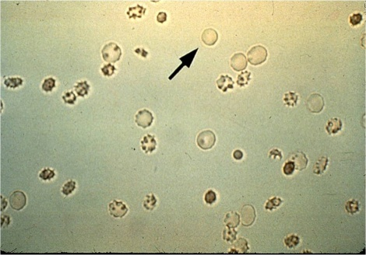

Задание №3

Клинико-диагностическая лабораториягородской больницы № 20
г. Красноярска
АНАЛИЗ МОЧИ № 5
«22» февраля2018г. отделение урологическое
Ф.И.О. больного Валеева А.С
Количество – 0,2 л. | Реакция - рН-8,5
Цвет – светло-желтый | Относит. плотность -1,019
Белок - 2 г/л | Уробилин - +
Глюкоза - | Билирубин -
Лейкоциты- сплошь, до 40 в п/зр.
Эритроциты -до 10 в п/зр.
Цилиндры -
Эпителий плоский - небольшое количество
Эпителий переходный -большое количество
Эпителий почечный -
Слизь | Бактерии ++
Соли -

Задание №4
В счетной камере Фукса-Розенталя подсчитано 120 эритроцитов и 30 лейкоцитов. Для центрифугирования было взято 10мл мочи, после отсасывания с надосадочной жидкостью оставлен 1мл осадка
Задание №5
Выберите один или несколько правильных ответов.
1.ПЕРВИЧНАЯ МОЧА ОТЛИЧАЕТСЯ ОТ ПЛАЗМЫ КРОВИ
1) рН
2) относительной плотностью
3 ) концентрацией мочевины
4) отсутствием аминокислот
5) отсутствием крупнодисперсных белков

2.ПЕРВЫЙ ЭТАП ОБРАЗОВАНИЯ МОЧИ НАРУШАЕТСЯ ПРИ ПОРАЖЕНИИ
1) сосудистого клубочка
2) извитых канальцев
3) петли Генле
4) почечной лоханки

3.ИЗМЕНЕНИЯ ДИУРЕЗА ПРИ ЦИСТИТЕ
1) олигурия
2) полиурия
3) анурия
4) дизурия
5) поллакиурия

4.ЦВЕТ МОЧИ ПРИ ЗАБОЛЕВАНИЯХ
Установите соответствие  1) водянистый | А) сахарный диабет
2) пива | Б) паренхиматозная желтуха
3) белый | В) жировое перерождение почек
Г) профузный понос
Д) гемолитическая желтуха

5.ГЛЮКОЗУРИЯ ПРИ САХАРНОМ ДИАБЕТЕ СОЧЕТАЕТСЯ С
1) полиурией
2) олигурией
3) водянистым цветом мочи
4) увеличением относительной плотности мочи
5) уменьшением относительной плотности мочи
6.ЦВЕТ МОЧИ ПРИ УРОБИЛИНУРИИ
1) темно - желтый
2) пива
3) крепкого чая
4) красный
5) мясных помоев

7.ОРГАНИЗОВАННЫЕ ОСАДКИ МОЧИ
1) эритроциты
2) лейкоциты
3) эпителиальные клетки
4) ураты
5) фосфаты
6) цилиндры

8.ЧИСЛО ЭРИТРОЦИТОВ В МОЧЕ ПРИ ОСТРОМ ГЛОМЕРУЛОНЕФРИТЕ
1) 0
2) 1-3 в препарате
3) 0-3 в п/зр.
4) 20-50 в п/зр

9.СОДЕРЖАНИЕ ЦИЛИНДРОВ В МОЧЕ В НОРМЕ
Установите соответствие 1) гиалиновых | А) единичные в препарате
2) эритроцитарных | Б) отсутствуют
В) единичные в поле зрения
Г) 5-10 в препарате

10 .СОДЕРЖАНИЕ ФОРМЕННЫХ ЭЛЕМЕНТОВ В 1 МЛ МОЧИ ПРИ ПИЕЛОНЕФРИТЕ
Установите соответствие  1) эритроцитов | А)1500
2) лейкоцитов | Б) 20000
В) 750
Г) 1000

2 вариант
Задание №2
1. Дать краткую характеристику заболеванию пиелонефрит и ОАМ при нем.
2. Идентифицировать элемент и описать морфологию.
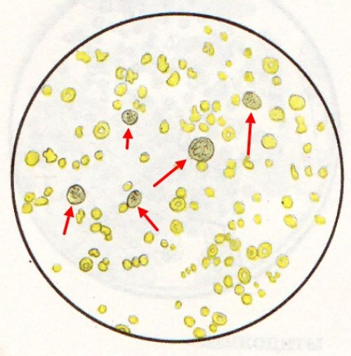

Клинико-диагностическая лаборатория городской больницы № 20
г. Красноярска
АНАЛИЗ МОЧИ № 2
«9» октября 2018г. отделение нефрологическое
Ф.И.О. больного Андреева Е.П.
Количество - 0 , 4л в сутки | Реакция – рН-4, 5
Цвет – «мясных помоев» | Относит. плотность -1,026
Белок - 10 г/л | Уробилин - +
Глюкоза - | Билирубин -
Лейкоциты- 9-12 в п/зр.
Эритроциты -20-30 в п/зр.
Цилиндры - гиалиновые, восковидные, зернистые
Эпителий плоский - небольшое количество
Эпителий переходный -
Эпителий почечный - большое количество
Слизь - | Бактерии -
Соли - ураты в небольшом количестве

Задание №4
В счетной камере Горяева подсчитано 8 эритроцитов и 20 лейкоцитов. Для центрифугирования было взято 5мл мочи, после отсасывания с надосадочной жидкостью оставлен 0,5мл осадка
Задание №5
Выберите один или несколько правильных ответов
1.ПАТОЛОГИЧЕСКАЯ ОЛИГУРИЯ ХАРАКТЕРНА ДЛЯ
1) сахарного диабета
2) несахарного диабета
3) острого гламерулонефрита
4) острой почечной недостаточности
5) хронической почечной недостаточнос

2.ОБЩИЙ АНАЛИЗ МОЧИ ВКЛЮЧАЕТ В СЕБЯ ОПРЕДЕЛЕНИЕ
1) физических свойств
2) белка
3) глюкозы
4) желчных пигментов
5) микроскопию осадка ориентировочным методов
6) микроскопию осадка по Нечипоренко

3.МАКРОСКОПИЧЕСКИ, ОСАДКИ МОЧИ ОЦЕНИВАЮТ ПО
1) составу
2) выраженности
3) цвету
4) характеру

4. ОСАДОК ИЗ ЛЕЙКОЦИТОВ ИМЕЕТ
1) аморфный характер
2) красный цвет
3) бурый цвет
4) бело-зеленый цвет

5.ВЫДЕЛЕНИЕ МОЧИ С ПОСТОЯННОЙ ПЛОТНОСТЬЮ 1,010-1,011-..........

6.ВИД ПРОТЕИНУРИИ ПРИ ГЛОМЕРУЛОНЕФРИТЕ
1) ренальная
2) экстраренальная
3) органическая
4) функциональная
5) клубочковая
6) канальцевая

7.УСЛОВИЯ КОЛОРИМЕТРИИ ПРИ ОПРЕДЕЛЕНИИ КОЛИЧЕСТВА БЕЛКА В МОЧЕ С ССК
1) светофильтр красный
2) светофильтр зеленый
3) кювета 5 мм
4) кювета 10мм

8.ПРИЧИНЫ ЭКСТРАИНСУЛЯРНЫХ ГЛЮКОЗУРИЙ
1) отравление угарным газом
2) опухоль головного мозга
3) чрезмерное употребление сахара
4) недостаточность антидиуретического гормона

9. БИЛИРУБИНУРИЯ НАБЛЮДАЕТСЯ ПРИ
1) инфекционном гепатите
2) гемолитических анемиях
3) желчнокаменной болезни
4) почечнокаменной болезни

10. БАКТЕРИУРИЯ СОПРОВОЖДАЕТ
1) гломерулонефрит
2) пиелонефрит
3) амилоидоз почек
4) цистит

3 вариант
Задание №2
1. Дать краткую характеристику заболеванию о.гломерулонефрит и ОАМ при нем.
2. Идентифицировать элемент и описать морфологию.
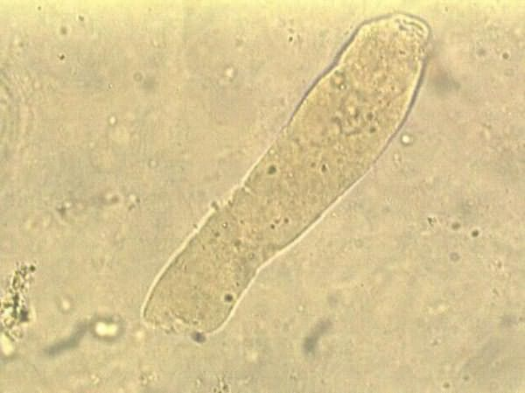

Задание №3
Клинико-диагностическая лаборатория городской больницы № 20 г. Красноярска
АНАЛИЗ МОЧИ № 7
«03 » мая 2010 г. отделение эндокринное
Ф.И.О. больного Сидорова А. А.
Количество - 3 , 2л в сутки | Реакция - рН=4,0
Цвет - водянистый | Относит. плотность - 1,050
Белок - | Уробилин -
Глюкоза - 550 ммоль/л | Билирубин -
Лейкоциты - 0-3 в п/зр.
Эритроциты - ед. / в препарате
Цилиндры -
Эпителий плоский - небольшое количество
Эпителий переходный -
Эпителий почечный -
Слизь - | Бактерии -
Соли -кристаллы мочевой кислоты большое количество

Задание №4
В счетной камере Фукса-Розенталя подсчитано 30 эритроцитов и 78 лейкоцитов. Для центрифугирования было взято 10мл мочи, после отсасывания с надосадочной жидкостью оставлен 1мл осадка.

Задание №5
Выберите один или несколько правильных ответов
1. ОРГАНИЧЕСКИЕ КОМПОНЕНТЫ МОЧИ В НОРМЕ
1) мочевина
2) мочевая кислота
3) креатинин
4) гормоны
5) билирубин
6) гемоглобин

2. ЕДИНИЦЫ КОНЦЕНТРАЦИИ ГЛЮКОЗЫ В СИСТЕМЕ СИ
1) %
2) г/л
3) ммоль/л ;
4) г

3.ПОКАЗАТЕЛИ РЕЗКОГО НАРУШЕНИЯ КОНЦЕНТРАЦИОННОЙ СПОСОБНОСТИ ПОЧЕК
1) гиперстенурия
2) никтурия
3) гипостенурия
4) изостенурия

4. ПОРОГОВЫЕ ВЕЩЕСТВА
1) подвергаются реабсорбции в почечных канальцах
2) не реабсорбируются
3) в норме в моче не содержатся
4) появляются при патологии

5. ИЗМЕНЕНИЕ ФИЗИКО-ХИМИЧЕСКИХ СВОЙСТВ МОЧИ ПРИ ГЛОМЕРУЛОНЕФРИТЕ
1) олигурия
2) полиурия
3) протеинурия
4) глюкозурия
5) цвет "мясных помоев"
6) цвет "пива"

6. ИЗМЕНЕНИЯ ОБЩЕГО АНАЛИЗА МОЧИ ПРИ САХАРНОМ ДИАБЕТЕ
1) щелочная реакция
2) протеинурия
3) гиперстенурия
4) глюкозурия
5) ацетонурия

7. РЕЗУЛЬТАТЫ ОБЩЕГО АНАЛИЗА МОЧИ ПРИ ИНФЕКЦИОННОМ ГЕПАТИТЕ
1) протеинурия
2) моча цвета пива
3) билирубинурия
4) уробилинурия
5) гемоглобинурия

8. СОДЕРЖАНИЕ ЛЕЙКОЦИТОВ 1550 В 1 МЛ ОЦЕНИВАЕТСЯ КАК
1) норма
2) лейкоцитурия
3) пиурия
4) гематурия

9. НЕИЗМЕНЕННЫЕ ЭРИТРОЦИТЫ В МОЧЕ ИМЕЮТ
1) вид дисков
2) желтовато-зеленоватый цвет
3) розовый цвет
4) двойной контур
5) зернистость
10. ПРЕОБЛАДАЮЩИЙ ВИД КЛЕТОЧНЫХ ЭЛЕМЕНТОВ В МОЧЕ ПРИ ЗАБОЛЕВАНИЯХ
Установите соответствие 1) гломерулонефрит | А) эритроциты
2) пиелонефрит | Б) лейкоциты
В) плоский эпителий
Г) переходный эпителий

4 вариант
Задание №2
1. . Дать краткую характеристику заболеванию МКБ и ОАМ при нем.
2. Идентифицировать элемент и описать морфологию.
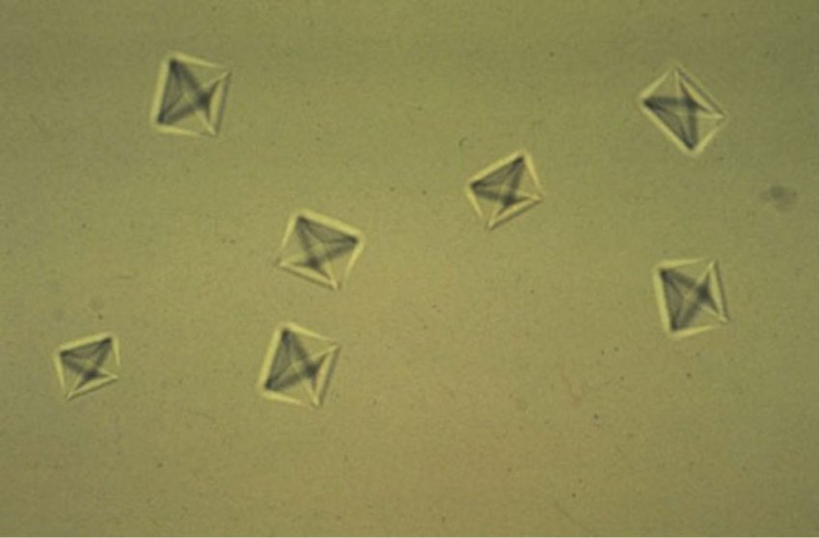

Задание №3

Клинико-диагностическая лабораториягородской больницы№ 20
г. Красноярска
АНАЛИЗ МОЧИ № 10
«21» июня 2016 г. отделение хирургическое
Ф.И.О. больного Петрова П. П.
Количество -0,2 л | Реакция –рН -7 , 0
Цвет – пива | Относит. Плотность – 1,021
Белок - | Уробилин – отсутствует
Глюкоза - | Билирубин +++
Лейкоциты – 0-3 а п/зр.
Эритроциты – единичные в препарате
Цилиндры -
Эпителий плоский – небольшое количество
Эпителий переходный -
Эпителий почечный -
Слизь - | Бактерии -
Соли -

Задание №4
В счетной камере Горяева подсчитано 160 эритроцитов и 38 лейкоцитов. Для центрифугирования было взято 10мл мочи, после отсасывания с надосадочной жидкостью оставлен 0,5мл осадка.
Задание №5
Выберите один или несколько правильных ответов
1. ПРИЧИНЫ ИЗМЕНЕНИЯ РЕАКЦИИ МОЧИ В ЩЕЛОЧНУЮ СТОРОНУ
1) сахарный диабет
2) острый гломерулонефрит
3) пиелонефрит
4) цистит
5) прием щелочных минеральных вод

2.МОЧЕВАЯ КИСЛОТА ОБРАЗУЕТ ОСАДОК
1) аморфный
2) кристаллический
3) кирпично-красного цвета
4) белый
5) розовый

3.ИЗМЕНЕНИЕ СУТОЧНОГО ДИУРЕЗА ПРИ ЗАБОЛЕВАНИЯХ
Установите соответствие. 1) сахарном диабете | А) патологическая олигурия
2) остром гламерулонефрите | Б) никтурия
3) хр. почечной недостаточности | В) физиологическая олигурия
Г) гематурия
Д) патологическая полиурия

4.ПЕРВЫЙ ЭТАП ОБРАЗОВАНИЯ МОЧИ НАРУШАЕТСЯ ПРИ ПОРАЖЕНИИ
1) сосудистого клубочка
2) извитых канальцев
3) петли Генле
4) почечной лоханки

5.ПОЧЕЧНЫЙ ПОРОГ ДЛЯ ГЛЮКОЗЫ В НОРМЕ (мМОЛЬ/Л)
1) 3,3 -5,5
2) 5,0 -7,0
3) 7,0 -9,0
4) 9,0 -11,0

6.ОПРЕДЕЛЕНИЕ УРОБИЛИНА В МОЧЕ ПРОВОДИТСЯ
1) при каждом общем анализе мочи
2) по назначению врача
3) при желтушном цвете мочи
4) при увеличении относительной плотности мочи
5) при наличии белка в моче

7.МЕТОД ОПРЕДЕЛЕНИЯ КОЛИЧЕСТВА ФОРМЕННЫХ ЭЛЕМЕНТОВ В 1 МЛ МОЧИ
1) Каковского - Аддиса
2) Зимницкого
3) ориентировочный
4) Нечипоренко

8.ПРИЧИНЫ ИЗОСТЕНУРИИ
1) хроническая почечная недостаточность
2) цистит
3) амилоидоз почек
4) мочекаменная болезнь

9. ПИУРИЯ НАБЛЮДАЕТСЯ ПРИ
1) гломерулонефрите
2) сахарном диабете
3) хронической почечной недостаточности
4) пиелонефрите

10. МЕСТО ОБРАЗОВАНИЯ ЦИЛИНДРОВ МОЧИ
1) почечные лоханки
2) мочеточники
3) сосудистые клубочки
4) почечные канальцы

6. Домашнее задание:
* подготовиться к проведению общего анализа мочи на оценку
- повторить все методики по исследованию мочи
Литература:
1. Власова Н.В. Методы клинических лабораторных исследований:
Учебное пособие. / Н.В. Власова. – Красноярск: Красноярский
медико- фармацевтический колледж, 2008.- 222с
2.Власова Н.В. Сборник ситуационных задач по методам клинических лабораторных исследований. Красноярск, 2006.

